2021“心境空间 构筑和谐”中国空间艺术构造大展
报 名 表
请参赛团队于8月11日前将作品的电子文件（包括方案模型文件、动态演示文件、版式文件、设计说明）及报名表发送至office@tasa-edu.cn。
参展院校 |  |  |  |  |  | 所在院系
联系人 |  |  |  |  | 地 址
电 话 |  |  |  |  | 电子邮箱
参展学生 | 姓 名 | 性别 |  | 所在学校 |  | 专 业 | 年 级
 | 注：参展教师加学生不能超过10人
参展教师 | 姓名 |  | 所在单位 |  |  |  |  | 职称

主要材料说明

各参展团队前期需自行准备参展材料并切割加工，主材以纸板材料为主，辅助材料及工具同样需要自备。
- 纸板材料：

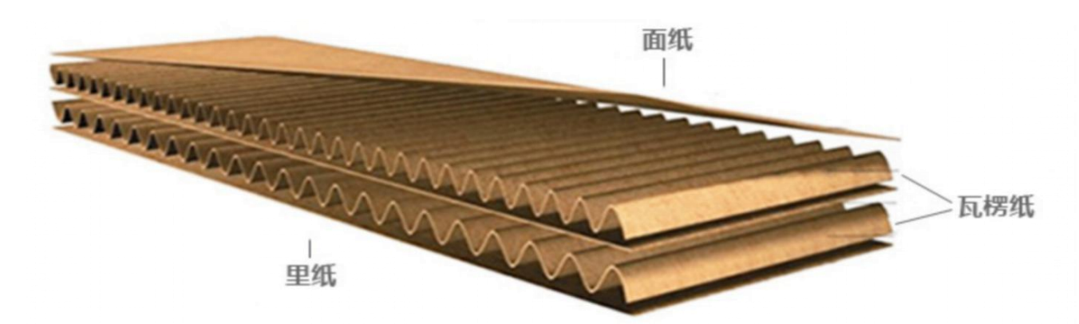
（纸板示例）

- 纸板参考标准
材料可选择三层至七层纸板，纸板具体厚度及承载量以各参赛团队作品需求为准。
- 其它
纸板易于各种刀具的拆剪，纸板和纸板的连结可以使用各 种胶类和螺丝及其他材料或工具。
- 其它材料
参展团队在选择材料上，应以纸板为主要的材料，其他材料不能过量使用（其它材料为辅助使用，不能作为主要核心体现）。 组委会提供基础电源，参展团队自备效果照明及相应科技设施，不能选择发热光源，对电路要进行安全防水防护处理。

